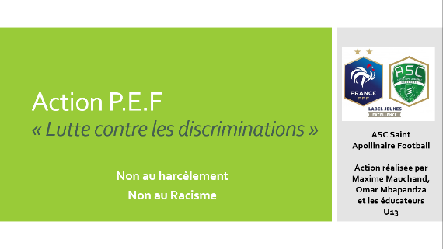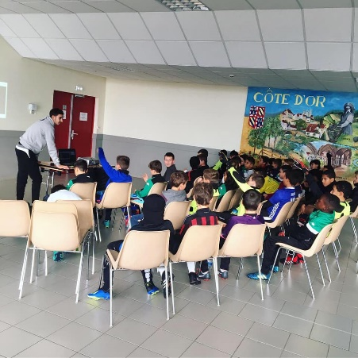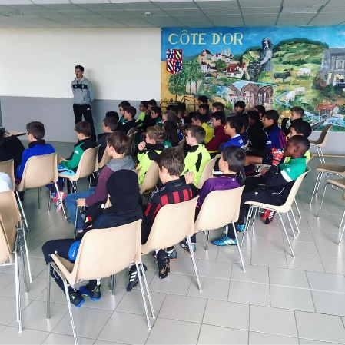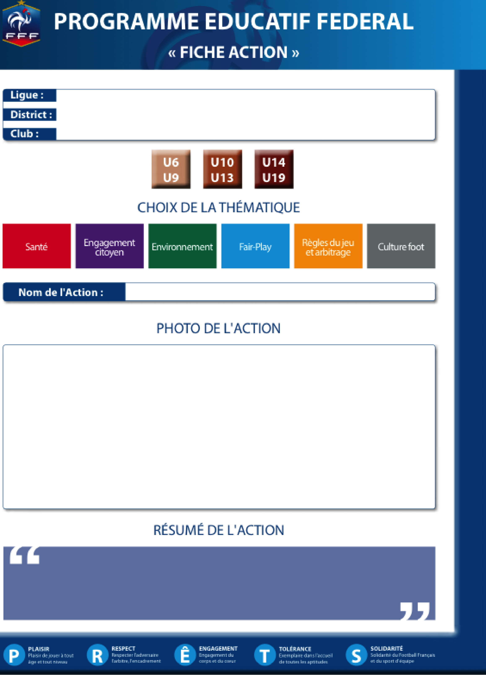

Mercredi 21/11/18, nos éducateurs ont échangé avec nos jeunes autour du harcèlement scolaire en appui du visionnement de plusieurs courts métrages et de témoignages de jeunes enfants ayant vécus un harcèlement scolaire. Le groupe a aussi évoqué la lutte contre le racisme dans la société avec Omar MBAPANDZA qui témoignait de son vécu face au racisme et dans le football.

Une action importante qui facilite les échanges avec les jeunes et qui appuie sur « Comment réagir en tant que victime ou témoin d’actes de harcèlement ? »   
Afin que nos jeunes puissent TOUJOURS ESSAYER D’EN PARLER À UN ADULTE et savoir que l’éducateur de football peut être un appui, une aide pour s’en sortir !

Lutter contre les discriminations (harcèlement scolaire ; racisme)

Bourgogne Franche Comté

Côte d’Or (21)

AS ST APOLLINAIRE